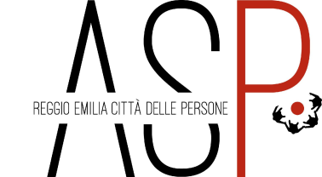
Centro di Solidarietà di Reggio Emilia Onlus

Comunicato stampa

Reggio Emilia 08/02/2019

Persone bisognose di assistenza: come prendersene cura in casa.

Incontri informativi per famiglie al CEIS di Reggio Emilia
Le famiglie che scelgono di mantenere nella propria casa un familiare bisognoso di assistenza si trovano spesso ad affrontare da sole un percorso che richiede conoscenza della normativa, competenze per selezionare la persona più adatta e capacità di gestione di un rapporto che diventa un elemento molto importante della quotidianità.

Il Centro di Solidarietà di Reggio Emilia Onlus, in convenzione con A.S.P. Reggio Emilia Città delle Persone, da diversi anni, aiuta centinaia di famiglie in tutte le fasi di questo delicato percorso e ora intende mettere a disposizione gratuitamente le competenze dei propri operatori per fornire informazioni e supporto a chi è intenzionato a valutare la possibilità di ricorrere a un assistente familiare (badante).

Siamo cresciuti insieme ai lavoratori e alle famiglie, ci siamo confrontati con colleghi di altri paesi europei per conoscere nuovi approcci e buone pratiche: è il momento di condividere con il territorio questa esperienza per rispondere a un bisogno sempre crescente.

Gli incontri si svolgono da settembre a maggio, il primo e terzo martedì del mese (esclusi i festivi) dalle 20,30 alle 22,30, in Via Antonio Urceo detto Codro 1/1 a Reggio Emilia.

Durante gli incontri, operatori esperti parleranno con i familiari dei bisogni della famiglia e della persona che richiede assistenza; dalla gestione del colloquio di selezione di candidati al ruolo di assistente familiare (badante); dell’accesso ai servizi sociali e della gestione efficace del rapporto di lavoro che si instaura tra la famiglia e assistente; dell’affiancamento necessario per valutare e migliorare il percorso.

Per ulteriori informazioni telefonare al numero 0522 451800 chiedendo dello Sportello assistenti familiari o inviare un messaggio a sportelloaf@solidarieta.re.it.
La partecipazione agli incontri è libera e gratuita, ma puoi segnalare la tua intenzione a partecipare su www.solidarieta.re.it.

Per interviste, informazioni, dettagli, potete contattare media@solidarieta.re.it

